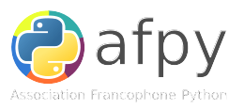

Association Francophone Python  2, rue Professeur Zimmermann  69007 LYON  FRANCE  504 398 355 00017 |  | Ecréall  Parc scientifique de la Haute Borne  Bâtiment Hub Innovation  11, rue de l’harmonie  59650 Villeneuve d’Ascq

Date: 25 septembre 2017
Facture N° : 1168

Désignation | Quantité | P.U | TOTAL
T-shirts | 1 | 10 € | 10 €
Montant T.T.C à payer
10,00 €

Taxe sur la valeur ajoutée non applicable, article 293 B du CGI

En votre aimable règlement, au comptant par chèque bancaire ou virement.

Société Générale Lyon République
6 rue de la République
69206 LYON

IBAN : FR76 3000 3031 2000 0507 6517 116
BIC/SWIFT : SOGEFRPPLPC

Paypal : tresorier@afpy.org

